7. Äänien LISÄÄMINEN TIETOVISAAN

ESIMERKKI
Tämän koodausoppimateriaalin oppitunneilla 2, 3 ja 4 tehty tietovisa on valmis tehosteita lukuun ottamatta. Kahdella edellisellä oppitunnilla vaihdettiin hahmoa ja lisättiin taustoja. Seuraavaksi lisäämme ääniä tietovisaan.
Scratchissa on oma äänikirjasto, josta löytyy sopivia ääniä tietovisaan. Äänikirjasto avataan klikkaamalla ”äänet” -välilehteä, kun oma hahmo on valittuna (kuva 1). Näin äänet lisätään hahmolle, mikä on järkevää, koska käytämme samaa hahmoa koko tietovisan ajan.

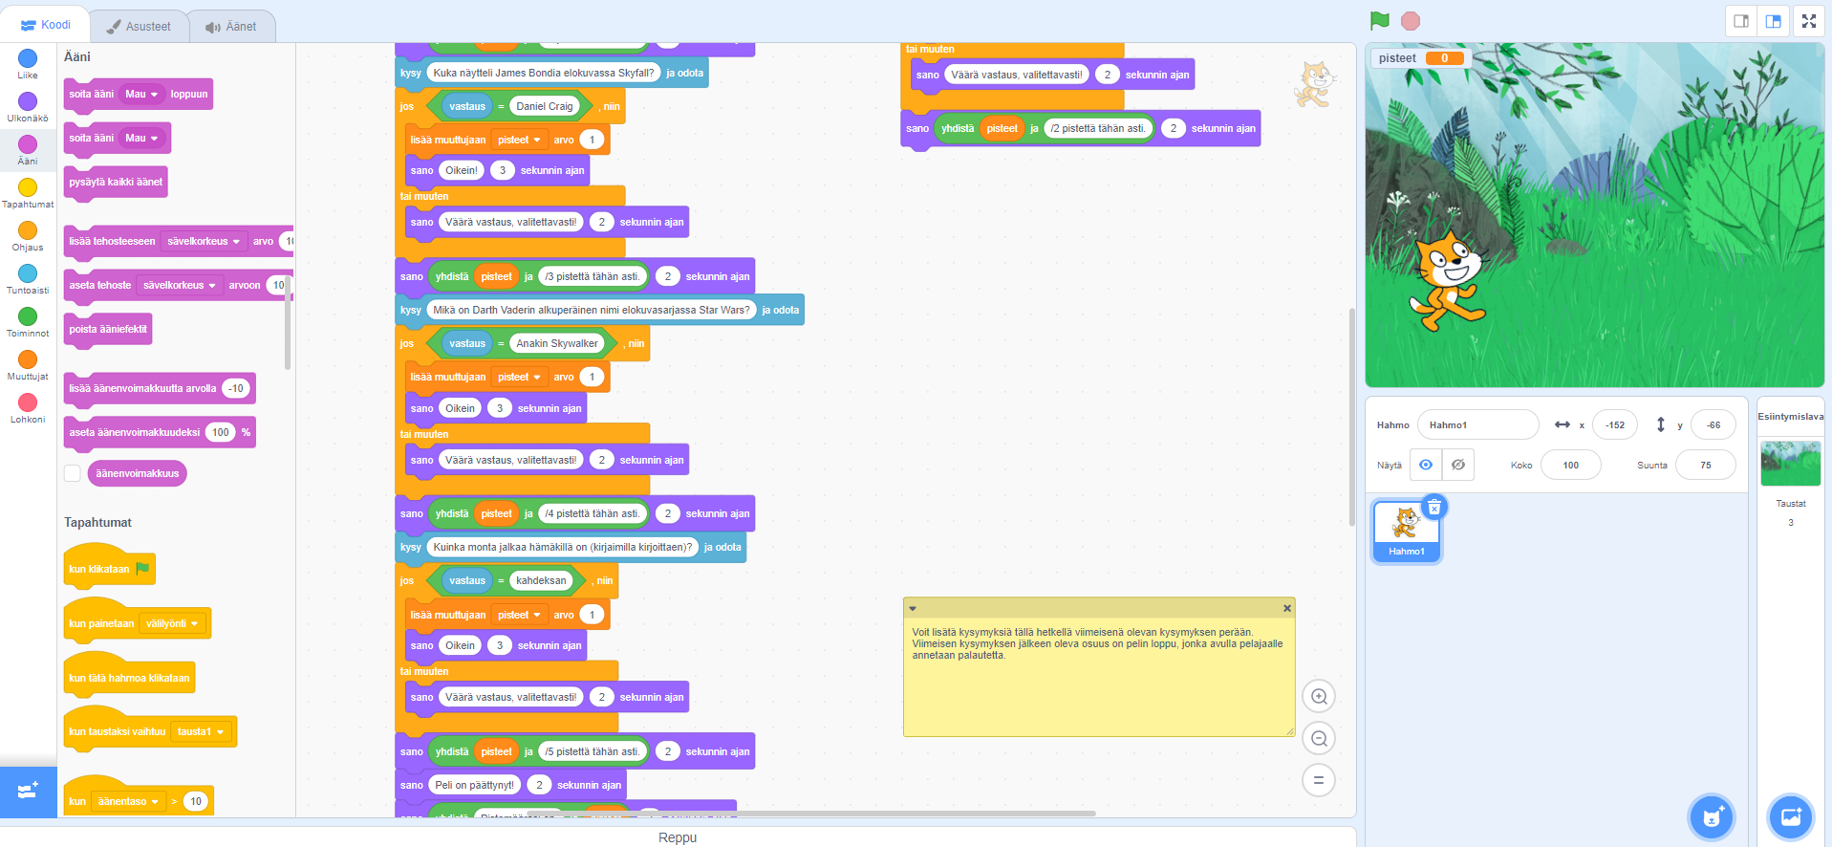
Kuva 1: äänet -välilehden sijainti

”Äänet” -välilehdellä ääniä lisätään valitsemalla itselleen sopiva vaihtoehto äänen tuomiseksi projektiin (kuva 2):
- ”Valitse ääni”- TAI suurennuslasipainike (haku) avaavat Scratchin äänikirjaston, josta voi lisätä projektiin sopivia ääniä.
- ”Äänitä”-painikkeella (mikrofonin kuva) voit itse äänittää sopivia äänitehosteita projektiisi käyttämällä laitteesi mikrofonia.
- ”Yllätä”-painike valitsee satunnaisesti äänikirjastosta äänen.
- ”Lataa ääni” -toiminnolla voi tuoda projektiisi äänitiedostoja omalta laitteeltasi.
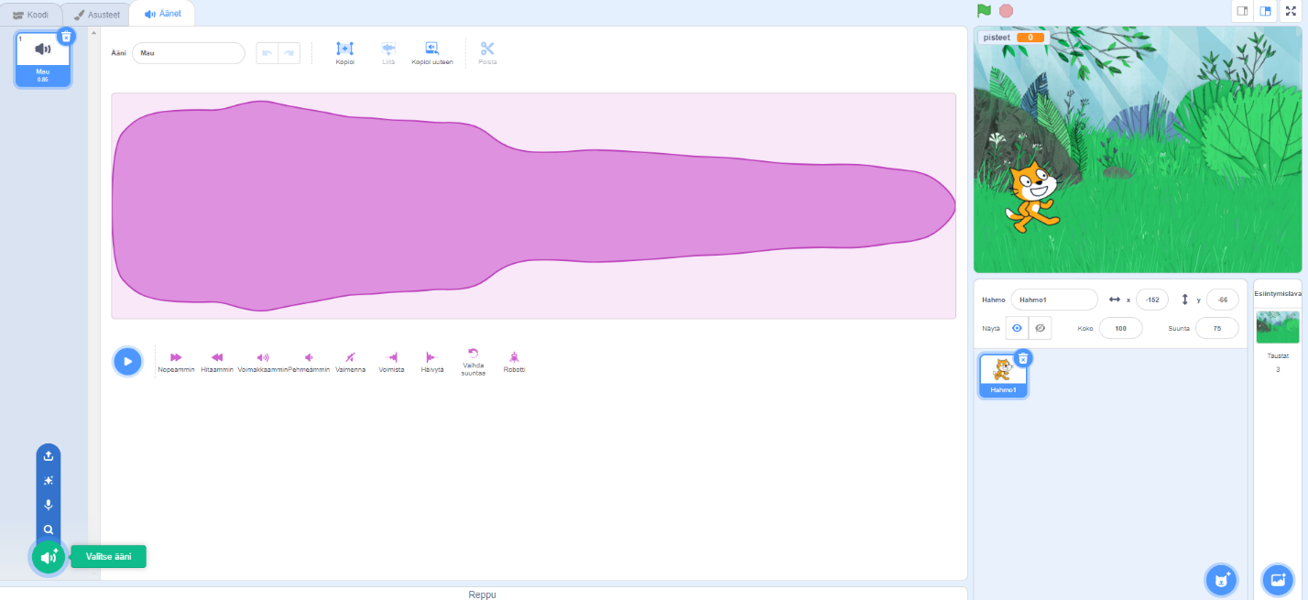
Kuva 2: äänien lisääminen “äänet”-välilehdellä

Kun olet tuonut projektiisi haluamasi äänet, niitä voi liittää tietovisaan. Tietovisaan voi lisätä äänitehosteita esimerkiksi seuraaville toiminnoille:
- taustamusiikki
- oikean vastauksen ääniefekti
- väärän vastauksen ääniefekti
- tietovisan päättymisen ääniefekti
- kaikki vastaukset oikein -ääniefekti
Ääni lisätään koodina projektiin lohkolla 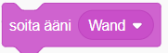. Nuolenkärjestä avautuvasta valikosta voi valita äänen, joka sopii kyseiseen kohtaan. Esimerkiksi ääni ”wand” sopii hyvin tehosteeksi, kun pelaaja vastaa tietovisassa oikein (kuva 3).
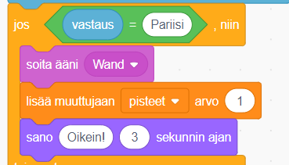
Kuva 3: “soita ääni Wand” -lohko tietovisan vastausehtolauseessa

Tietovisaan voi olla hauska lisä, jos koko tietovisan ajan soi taustamusiikki. Tälle kannattaa tehdä oma erillinen komentorivinsä, jotta kappaleen saa soimaan ”loopilla” koko tietovisan loppuun asti (kuva 4). Tämän koodin voi tehdä periaatteessa mihin tahansa, mutta sen löytää helpoiten, jos sen sijoittaa hahmolle tietovisakoodin viereen. Sen voi lisätä myös tietovisakoodin alkuun.
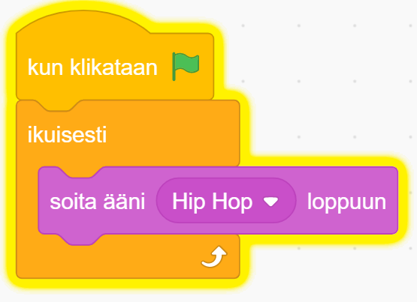
Kuva 4: taustamusiikin lisääminen tietovisaan

Taustamusiikkia tai tehosteita voi hakea myös internetin ilmaisista äänikirjastoista, esimerkiksi Youtube Audio Libarysta (https://www.youtube.com/audiolibrary?feature=blog). Tällöin ladattava musiikkitiedosto lisätään ”äänet” -välilehdeltä käyttämällä ”lataa ääni” -painiketta.

Harjoitustehtävä 1.
Lisää tietovisaasi äänitehosteet oikeita ja vääriä vastauksia varten ja lisää ne tietovisan komentosarjaan. Jos sinulla ei ole tallessa omaa tietovisaprojektia, voit käyttää alla olevan QR-koodin kautta löytyvää projektia.

Harjoitustehtävä 2.
Lisää taustamusiikki tietovisaasi. Voit käyttää Scratchin omaa äänikirjastoa tai ladata musiikin internetistä.

Harjoitustehtävä 3.
Lisää äänitehosteet tietovisan loppuun, jossa annetaan palautetta pelaajalle. Täydet pisteet saanut pelaaja saa äänitehostepalautteena esimerkiksi jonkinlaisen torvifanfaarin, kun taas pisteittä jäänyt pelaaja kuulee epäonnistumista ilmaisevan äänitehosteen. Näiden välillä oleviin palautteisiin voi käyttää luovuutta.
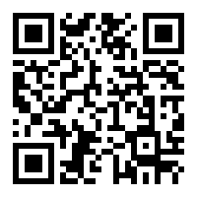
Kuva 5: QR-kood, valmis tietovisa äänien lisäämiseen

